附件2：《优秀指导教师信息登记表》
【易班优课】线上学习活动
优秀指导教师-信息登记表

活动名称 | 2025年易班优课“行走的思政课”优秀案例征集评选活动
高校名称
获奖名称
《优秀指导教师》姓名登记  备注1：一张证书上的名字最多30个汉字，如人数多，请分成多张证书，并请高校排好序。  备注2：相关领导或校易班负责老师，可以单人一张证书。  证书1：姓名1、姓名2、姓名3、、、  证书2：姓名10、姓名11、姓名12、、、 |  | 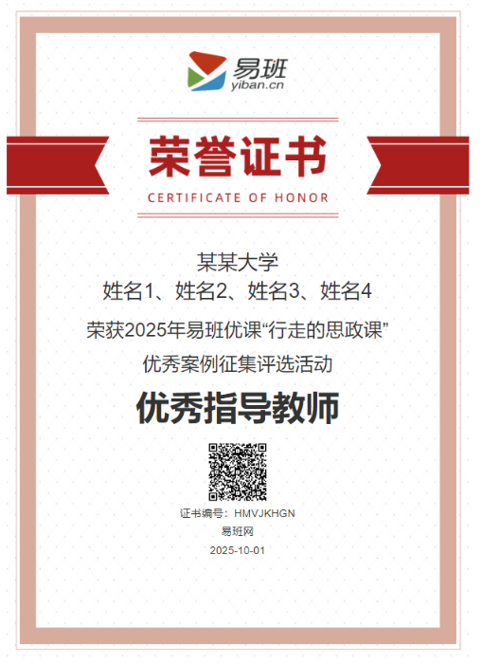

校易班主管部门盖公章
日期

